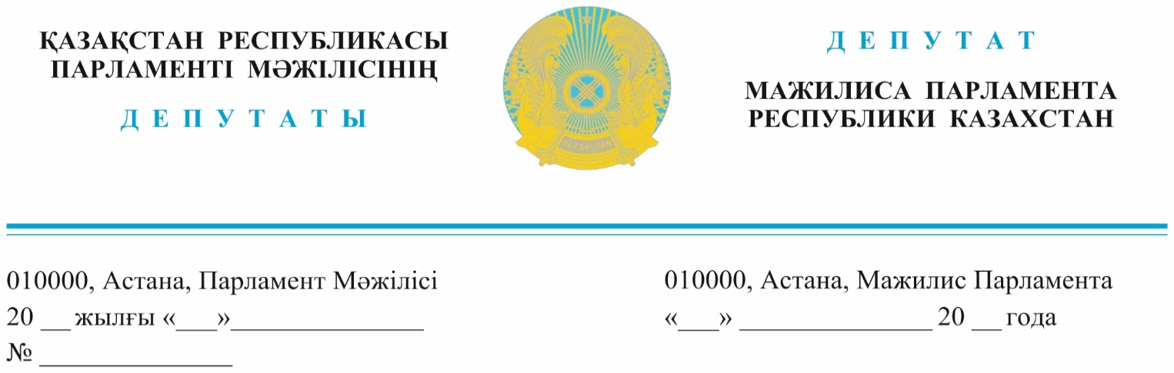
Оглашен 19 июня 2024 года
Заместителю Премьер-Министра
Республики Казахстан
Т.Б. Дуйсеновой

Депутатский запрос
Уважаемая Тамара Босымбековна!

Как известно, в целях укрепления кадрового потенциала сельских территорий необходимыми специалистами, закрепления дипломированных кадров в сельской местности, с 1 июля 2009 года началась реализация Государственной программы «С дипломом в село», направленная на предоставление мер социальной поддержки в виде подъемного пособия и бюджетного кредита для приобретения или строительства жилья специалистам социальной сферы, АПК и сельских государственных служащих. Бюджетный кредит выдается сроком до 15-и по ставке вознаграждения в размере 0,01% годовых, без первоначального взноса.
Основным требованием для получателя является принятие на себя обязательства отработать не менее 3-х лет по соответствующей специальности в организации, расположенной в данной местности.
По данной программе предусматривается выплата подъемного пособия в размере 100 МРП (369 200 тенге), а с нынешнего года бюджетный кредит для специалистов, прибывших для работы в районах увеличен до 2 500 МРП (9,2 млн. тенге), для сельских населенных пунктов - до 2 000 МРП (7,3 млн. тенге).
Стоит отметить, что с 2009 по 2023 годы в сельской местности более 105 тыс. специалистов получили подъемные пособия на 20,3 млрд тенге, из них более 48 тыс. специалистов получили кредиты на приобретение или строительство жилья на сумму 160,4 млрд тенге. А в этом году предусмотрено 25 млрд тенге, что позволит обеспечить жильем около 3,1 тыс. специалистов.
Однако, с 2020 года в динамике количества специалистов, воспользовавшихся льготным кредитованием наблюдается негативная тенденция. Так, в 2023 году по сравнению с 2020 годом их количество сократилось почти на 30%.
Основная проблема заключается в следующем:
- недостаточность предоставляемого размера кредита,
- закредитованность населения;
- наличие негативной кредитной истории;
- отсутствие на рынке недвижимости жилья с необходимыми комфортными условиями для проживания;
- низкая заработная плата в сельской местности и повышение расходов населения;
- низкая осведомленность о возможностях получения социальной поддержки в рамках данного проекта;
- продолжающийся процесс урбанизации, приводящий к сокращению сельского населения.
Вместе с тем, в соответствии с действующими Правилами по предоставлению мер социальной поддержки специалистам, прибывшим для работы и проживания в сельские населенные пункты (утвержден приказом МНЭ РК № 72 от 06.11.2024г.), стоимость 1 м² жилья не должна превышать 46 МРП (169,8 тыс. тенге) в 2024 году, а общая сметная стоимость строительства жилья не должна превышать 2-х кратного размера выдаваемого кредита. Максимальный срок строительства жилья не должен превышать 12-ти месяцев с момента предоставления кредита. Таким образом получается, что не все регионы в равной мере могут удовлетворить их при строительстве жилья для специалистов.
Так, согласно данным Бюро национальной статистики Казахстана, средние фактические затраты на строительство 1 м² общей площади жилых домов, введенных в эксплуатацию в сельской местности по республике в январе-декабре 2023 года составили 207,4 тыс. тенге, а это существенно выше заявленной стоимости согласно Правил (в 2023 году – 158,7 тыс. тенге), и выше показателя 2024 года (169,8 тыс. тенге), который вырос из-за ежегодного увеличения размера МРП. А если же прибывшие в сельскую местность специалисты по проекту «С дипломом в село» будут строить жилье самостоятельно, тогда затраты на строительство 1 м² жилья будут даже ниже оговоренных Правилами.
Уважаемая Тамара Босымбековна!
На основании вышеизложенного, депутаты партии «Ауыл» считают, что в данной ситуации Правительству необходимо:
1. Обеспечить дифференцированный подход с учетом фактических затрат, сложившихся в регионе за предшествующий период, а также фактических затрат специалиста, если строительством дома молодой специалист займется самостоятельно;
2. Разработать альтернативный механизм обеспечения жильем вновь прибывших в сельские населенные пункты специалистов, принимая во внимание повышенную закредитованность населения в текущей ситуации. Например, проживание в общежитиях, либо арендных жилых помещениях до момента погашения имеющихся задолженностей по кредитам, либо другие варианты решения вопроса обеспечения жильем;
3. Предусмотреть наличие в доме базовых благ (по возможности, централизованное теплоснабжение, водоснабжение и др.) для снижения влияния процессов урбанизации на приток специалистов в сельские населенные пункты при предоставлении бюджетного кредита.
Ответ просим дать в письменной форме в сроки, установленные действующим законодательством Республики Казахстан.

С уважением,

Депутаты фракции партии «Ауыл» А. Зейнуллин
К. Абден
Н. Арсютин
А. Баккожаев
Ж. Дайрабаев
С. Егізбаев
Е. Саурыков
Т. Сериков

М. Мамбетов
8(7172) 74-60-78
Mambetov@parlam.kz

